Årsberetning

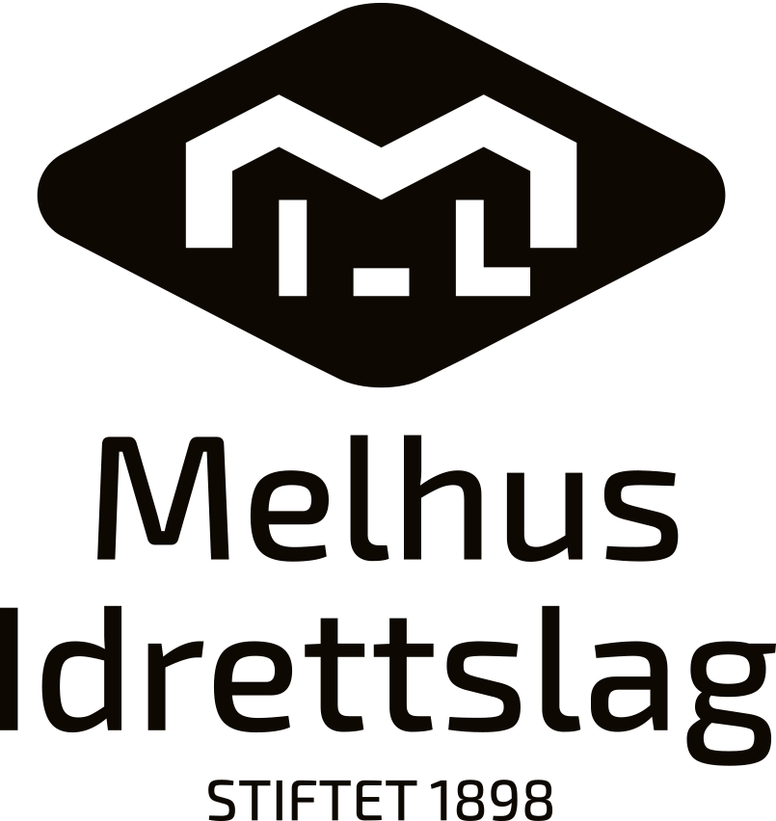

2023
Styrets sammensetning
Hovedstyret:
Verv | Navn
Leder | Simen Bruheim
Nestleder | Frank Brudal
Kasserer | Kjellaug Krogh
Styremedlem | Marit Leer
Styremedlem | Hilde Gråbak Lian
Styremedlem | Jens Kristian Auke

Avdelingsstyret:
Trim | Lasse Børgersen
Ski | Robert Horghagen
Styrkeløft | Lars Mikal Brækken
Fotball | Rune Jøraandstad
Volleyball | Odd Gunnar Hammernes
Svømming | Frode Mastad
Orientering | Atle Pedersen
Innebandy | Ketil Kvaal
Allidrett | Lasse Børgersen
Basketball | Kristian Kjelstad
Swing | Unni Skånøy
Håndball | Inge Hovd Gangås

Kontrollkomité:
Verv | Navn
Leder | Jon Peder Johansen
Medlem | Jorid Jagtøyen
Vara | Kristin Krogstad

Revisor:
Verv | Valgt
Revisor | Revisorgruppen Orkla Trøndelag AS

17.mai fanebærer
Fotball

Valgkomite
Leder | Robert Horghagen
Medlem | Rune Jøraandstad
Medlem | Gunn Aarmo
Vara | Inge Hovd Gangås

Husstyret
Medlem | Øyvind Onsøien
Medlem | Gunn Aarmo
Medlem | Aina Næprud
Medlem | Anders Eggen

Styrets arbeid
Styremøter
Det er avholdt 6 styremøter hvor 31 saker er behandlet.
Spesielle oppgaver
- 125års jubileum
  - Jubileet ble feiret på Melhus Idrettsfestival med pølser og idrettsglede. Alle avdelinger har laget eget jubileumsskriv som er publisert på Facebook og hjemmesider for historien siste 25 åra med egen jubileumslogo!
- Melhus Idrettsfestival // Melhusmila
  - Arrangert for 3. år på rad i september. Hovedstyret og avdelingsledere har diskutert videre satsning for festivalen med blant annet Melhusbanken og kommunen for å skape en enda større festival for alle kommunens idrettslag.
- Hallfordeling og nye retningslinjer
  - Hovedstyret har vært involvert og bidratt med utvikling av hallfordelingsretningslinjer for å sikre en bedre og lettere fordeling mellom idrettslaga. Det påpekes fra hovedstyret at dagens retningslinjer ikke dekker alle behov, og anses som et foreløpig betaprosjekt hvor mer arbeid kreves for å lette jobben ytterliggere. Inger Mærk og Camilla Solberg har vært svært delaktige i prosessen, og fortjener en stor takk på vegne av idrettslaget!
- MIL Kleskolleksjon
  - MIL Kleskolleksjon ble lansert ved årets Idrettsfestival, og er dannet i sammarbeid med Sport 1 Melhus og Craft. Kleskolleksjonen finner man i Sport1 Melhus sine lokaler, og er et supplement for avdelingenene som ikke har kleskolleksjon og et godkjent treningstøy for alle avdelinger. Takk til Hilde Gråbak Lian og Lasse Børgersen for en kjempeinnsats!
- Bidratt i avdelinger
  - Hovedstyret har halvert antall styremøter for avdelingsledere, og delt seg opp med kontaktpersoner for avdelingene. Dette synes vi har fungert bra og vi ser at vi har mer kapasitet til å bidra i avdelingene.
- Økonomi 2023
  - Flere avdelinger opplever høye kostnader for tiden på grunn av dyrtid. Likviditeten i idrettslaget samlet er god, men varierende fra avdeling til avdeling. Pt avventer idrettslaget innbetaling av tilskudd og tilbakeføring av mva på byggekost på kunstgressbanen. I mellomtiden må fotballavdelinga bære rentekostnader for denne. Med dagens rentenivå er dette en stor inngripen i fotballavdelingas økonomi. Det er stort fokus på å drive i balanse og arbeid knyttet budsjett, redusering av kostnader og omstrukturering av økonomistyringen i idrettslaget har hovedlaget særlig hatt fokus på i 2023, og er fortsatt under stort fokus og utvikling.
- Årets ildsjel – Ragnhild Omdal
  - Gratulerer til Ragnhild Omdal for årets ildsjel i Melhus kommune - vi viser til Melhus kommune sine hjemmesider for grunnlag.
- MIL
  - Idrettslaget er i vekst når det kommer til antall medlemmer og aktivitet. Hovedstyret ønsker å takke alle frivillige og medlemmer som bidrar og gjør aktiviteten i alle våre idrettsanlegg mulig. En spesiell takk i år da vi merker at det er trangere tider for å skape utvikling av aktivitet, men at vi tviholder på å få gjennomført det vi er best på – organisert aktivitet med pur idrettsglede
Aktivitet
Melhus Idrettslag er et fleridrettslag og viser til årsberetningene og årsprotokollene for aktivitetsstatus i idrettslaget. Dette blir publisert på avdelingenes nettsider og Facebook. Rapportene inneholder avdelingsstyrenes sammensetning, avdelingsstyrenes arbeid, avdelingens økonomi og medlemstall.

Medlemstall
Medlemsoversikten viser alle medlemmer i Melhus Idrettslag inkludert alle avdelinger.
Medlemstall
 | 0-5 år | 6-12 år | 13-19 år | 20-25 år | 26 år og eldre | Totalt
Kvinner | 15 | 228 | 167 | 26 | 331 | 767
Menn | 13 | 297 | 223 | 47 | 333 | 913
Totalt | 28 | 525 | 390 | 73 | 664 | 1680

Årsregnskap
Dersom laget har fulgt NIFs regnskaps- og revisjonsbestemmelser i 2019, skal årsberetningen inneholde generell informasjon om lagets økonomiske situasjon. Informasjonen bør minst omfatte en rettvisende oversikt over utviklingen og resultatet av idrettslagets aktivitet og idrettslagets økonomiske stilling. Er det spesielle forhold som gir utslag på idrettslagets økonomi, men som ikke har blitt behandlet på årsmøtet, må det informeres om dette i årsberetningen.
Dersom laget har fulgt regnskapsloven i 2023, skal bestemmelsene om årsberetning i regnskapsloven følges.
For idrettslag som fulgte Idrettens regnskaps- og revisjonsbestemmelser i 2023, gjelder følgende for årsregnskapet;
Årsregnskapet skal bestå av resultatregnskap, balanse og noter og skal fastsettes innen 6 måneder etter regnskapsårets slutt.
Årsregnskapet skal være et bruttoregnskap for hele idrettslaget. Dersom idrettslaget er inndelt i flere grupper/avdelinger, skal årsregnskapet omfatte all aktiviteten, dvs. de enkelte grupper/avdelinger og hele idrettslagets regnskap.
For idrettslag som følger regnskapsloven, vises det til regnskapslovens bestemmelser om årsregnskap.
Revisors beretning og kontrollkomiteens beretning skal legges ved årsberetningen

